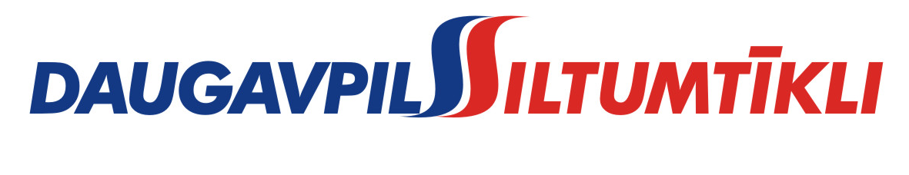
_________________________________________________________________________________________
2015.gada 23.jūlijā Nr. DS/2015/18

PAS „Daugavpils siltumtīkli” rīkotajā iepirkumā „Aizdevums maģistrālo siltumtīklu rekonstrukcija Ģimnāzijas, Parādes un Sakņu ielā Daugavpilī”, iepirkuma identifikācijas numurs-DS/2015/18, par uzvarētāju tika atzīta un līguma slēgšanas tiesības tiek piešķirtas Nordea Bank AB Latvijas filiāle.
Iepirkuma ietvaros tika iesniegts viens piedāvājums. Nordea Bank AB Piedāvājums atbilst visiem iepirkuma nosacījumiem, piedāvātā cena ir saimnieciski izdevīga, komisija pieņēma lēmumu atzīt Nordea Bank AB par iepirkuma uzvarētāju un piešķirt līguma slēgšanas tiesības.
Līgumu slēgšanas tiesības tiks piešķirtas pēc PAS „Daugavpils siltumtīkli” akcionāru sapulces piekrišanas, pamatojoties uz LR likuma „Publiskas personas kapitāla daļu un kapitālsabiedrību pārvaldības likuma” 118. p.5.d.2.apakšpunktu.

